Université de Djelfa
Faculté des Sciences de la Nature et de la Vie

Exercice 1

A – Donner la définition de la fluorescence et de la phosphorescence.
B – Quelles sont les familles qui représentent la fluorescence.
C – Quels sont les paramètres qui influent sur la fluorescence.

Exercice 2.

Ci-dessous sont représentés les spectres de deux molécules isomères de constitution, de formule brute C₄H₈O₂. A l’aide des différentes données, identifier ces deux molécules.

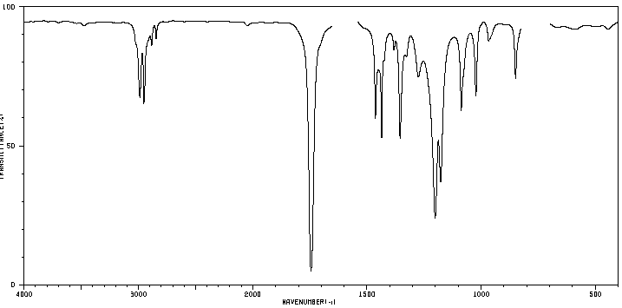
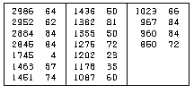

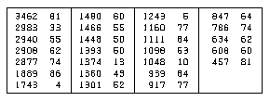
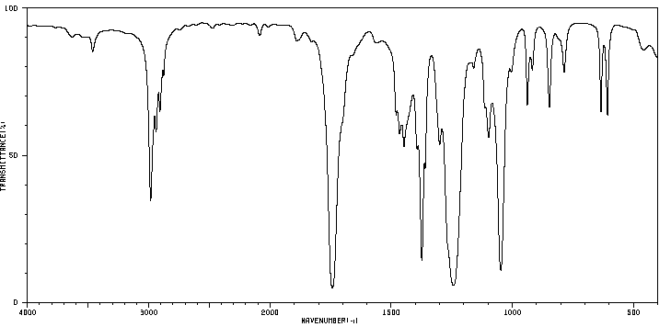

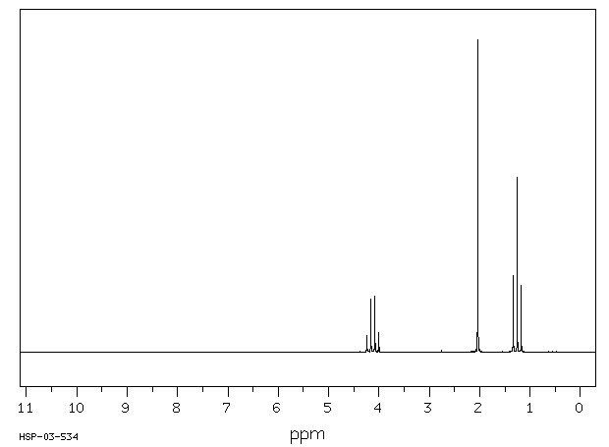
A 4,12 ppm 2 H
B 2,04 ppm 3 H
C 1,26 ppm 3 H

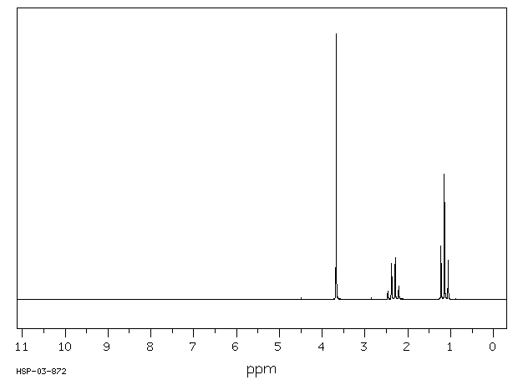
A 3,67 ppm 3 H
B 2,32 ppm 2 H
C 1,15 ppm 3 H

Exercice 3
Soit un composé de formule brute C₄H₁₄O₄, il présente des bandes intenses en IR à 3000, 1700 et 1100cm⁻¹.
A partir de ses spectres RMN ¹H et ¹³C déterminer la structure du composé.

